「お口のチェック」を受診しましょう！
～あなたのお口は健康ですか～
お口のチェックとは？
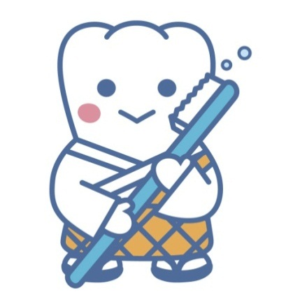

自己負担はありません。

歯・歯周の状況、歯面清掃（歯石取り等の体験）、ブラッシング指導等を行います。

※

長崎県内の長崎県歯科医師会と契約している歯科医院であればどこでも受診可能です。

組合員及び年度内に13歳以上となる被扶養者を対象としています。

※ 詳しくは長崎県市町村職員共済組合ホームページ（URL:http://www.nagasaki-kyosai.jp/）
をご確認ください。

受診期間：平成30年5月1日～平成31年3月31日
受診方法：長崎県歯科医師会と契約している歯科医院を予約し、お口のチェック受診助成券及び組合員証（組合員被扶養者証）を持参し、受診してください。
※お問い合わせ先：共済組合保健課、各所属所共済組合担当課

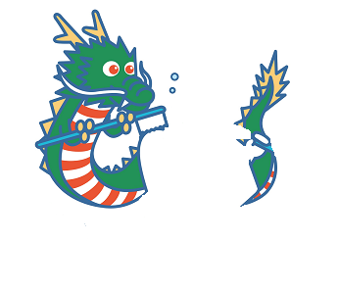
お口のチェックを受診した方へ、口腔環境意識向上を目的として「歯みがきセット」を配付します。
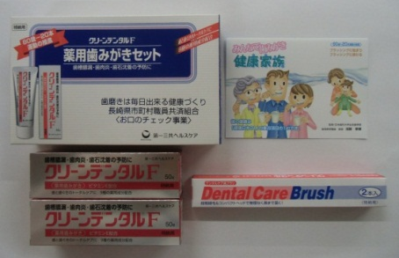

＜歯みがきセットの内容物＞
・クリーンデンタルF50ｇ 2個
・歯ブラシ2本入り 1個

≪お口のチェック受診率≫
受診率はまだまだ低い状況です…

 | 対象者 | 受診者 | 受診率
平成28年度 | 24,613人 | 911人 | 3.70％
平成29年度 | 24,145人 | 1,178人 | 4.88％

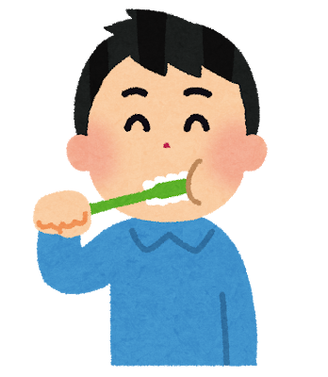
≪お口のチェック受診者の声≫
・歯が身体の健康にも関わっていることが分かった。
・自分ではわからない部分まで診てもらえた。
・ブラッシング指導等により歯の健康への意識が高まった。 等
※お口のチェックを受診した多くの方が健康管理意識の向上に繋がっています！

